Bauanleitung Igelhaus
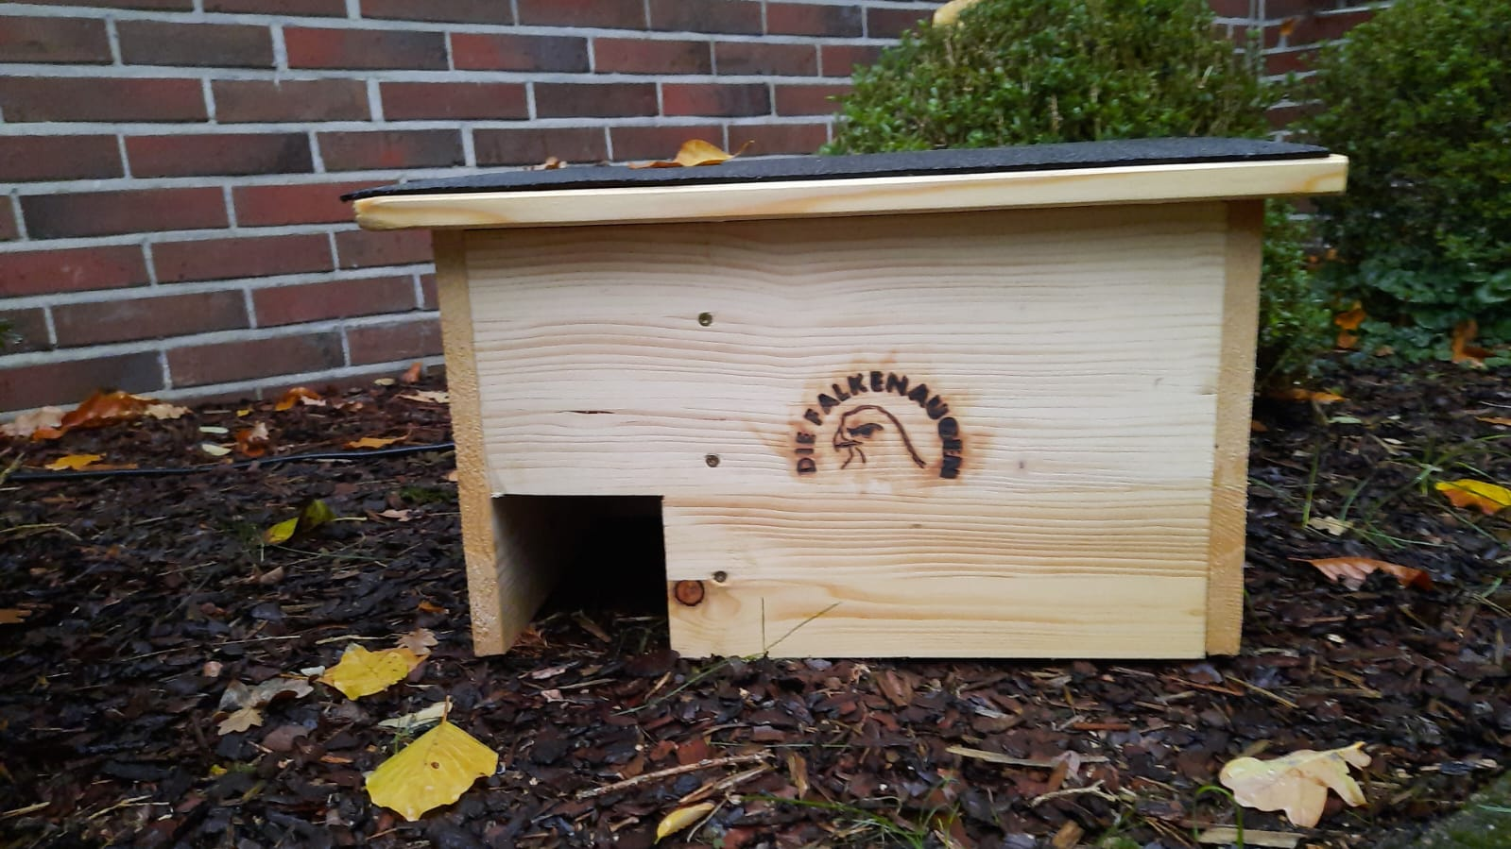

Igel gehen in den Winterschlaf, weil ihnen die 6.000 – 8.000 Stacheln auf ihrem Rücken keine gute Wärmeisolierung bieten. Dieses erschwert ihnen die Aufrechterhaltung der Köpertemperatur von 34 Grad Celsius. Auch wird das Nahrungsangebot ab Oktober knapper. Meist gehen Igelmännchen eher in den Winterschlaf als die weiblichen Igel. Das liegt daran, weil sie sich etwas länger von der Jungtieraufzucht erholen müssen. Zuletzt gehen meist die Jungtiere in den Winterschlaf. Diese sollten ein Mindestgewicht von 500 Gramm erreichen, um den Winterschlaf unbeschadet zu überstehen.
Dank der auf ein Minimum herabgesetzten Körperfunktionen können sie damit bis zu einem halben Jahr ohne Futter auskommen. Im Winterschlaf ist ihre Herztätigkeit von ca. 180 Schlägen pro Minute auf etwa 8 Schläge pro Minute verringert; sie atmen lediglich 3- bis 4-mal anstatt 40- bis 50-mal pro Minute. Die Körpertemperatur sinkt von etwa 36 Grad auf etwa 5 Grad ab. Während des Winterschlafs verlieren sie 20 bis 40% ihres Körpergewichts. Den Winterschlaf beenden sie erst, wenn das Nest im Frühjahr über 15 Grad warm wird, was meist im März oder April der Fall ist.
Da Igel immer mehr mit dem Mangel an geeigneten Lebensraum zu kämpfen haben, kann man diese durch eine selbst gebaute Behausung unterstützen. Das Igelhaus schafft Lebensraum und die perfekte Möglichkeit für Igel den Nachwuchs geschützt aufzuziehen oder auch den Winterschlaf hierin abzuhalten.
Die Häuser werden aus 2cm starken unbehandelten Fichtenbrettern hergestellt und verfügen über eine Trennwand im Inneren. Durch diese Trennwand entsteht ein verwinkelter Eingangsbereich, wodurch der Igel vor Katzen und anderen Räubern geschützt ist. Es wurde bewusst auf einen Boden verzichtet. Der Hintergrund ist einfach, Igel graben sich gerne eine kleine Mulde in Ihren Unterschlupf, um sich besser vor Kälte zu schützen.
Das Igelhaus sollte an einer höher gelegenen Stelle aufgestellt werden, sodass sich grundsätzlich keine Feuchtigkeit oder bei starkem Regen Pfützen bilden können. Außerdem sollte der Aufstellort ruhig gelegen sein, damit der Igel nicht gestört wird - am besten in einer Hecke. Richtig wohl fühlt sich der Igel, wenn in der Nähe noch ein Blätter- und/oder Reisighaufen vorhanden ist. Zudem sollte auf das Dach ein schwerer Stein gelegt werden, damit kein Räuber das Quartier umwerfen kann.
Damit das Igelhaus zu 100 % regenfest ist, sollte auf das Dach eine Bitumenschweißbahn aufgebracht werden. So kann das Haus auch langfristig der Witterung trotzen!
Materialliste:
- Unbehandelte Holzbretter und -platten aus Fichtenholz in einer Stärke von 2cm
- 20 Holzschrauben in einer Länge von 4 cm
- Bitumenschweißbahn für das Dach

Trennwand 25 x 26 cm Durchgangsloch 10 x 10 cm
Konter Lattung für das Dach 4 x 25,5 cm (wird 2 x benötigt)
Seitenteil 25 x 30 cm (wird 2 x benötigt)
Front 25 x 40 cm - Eingang 10 x 10 cm
Rückwand 25 x 40 cm
Dach 36 x 50cm

Zusammenbau des Igelhauses:
- Das unbehandelte Fichtenholz mittels Kreis- oder Stichsäge zusägen.
- Die Schnittkanten mittels einer Holzfeile bzw. Schleifpapier glätten.
- Seitenteile, Rückwand und Front zu einem Rechteck zusammenstellen (Seitenteile an die Rückwand und die Front stellen).
- Trennwand vorsichtig in das entstandene Rechteck stellen. Der Eingangsflur sollte noch eine Breite von 12 cm haben. Es ist darauf zu achten, dass das Durchgangsloch an der Rückwand sein muss.
- Löcher für die Schrauben mit einem Bleistift auf dem Holz markieren. Immer 3 Schrauben pro Brettverbindung bzw. 2 Schrauben an den Stellen mit dem Eingangs- und Durchgangsloch.
- Angezeichnete Löcher mit einem 3 mm Bohrer vorbohren.
- Korpus mittels Akkuschrauber bzw. Schraubenzieher zusammenschrauben.
- Dach hinlegen und den Korpus verkehrt herum auf das Dach legen.
- Das Dach sollte an allen Seiten 3 cm überstehen.
- Die beiden Konterlatten links und rechts in den Korpus an den Seitenwänden anlegen und mit jeweils zwei Holzschrauben anschrauben. Das verhindert das Verrutschen des Daches.
- Die Bitumenschweißbahn auf die Maße des Daches zuschneiden.
- Die Bitumenschweißbahn mittels Brenner oder Kleber auf dem Dach befestigen.

Wir wünschen gutes Gelingen

